**Escuela Normal de Educación Preescolar.**

Licenciatura en Educación Preescolar.

Ciclo escolar 2020-2021.

**UNIDAD II:** Discriminación y Barreras para una Atención Educativa Incluyente.

**“Propuestas que guíen ambientes inclusivos reales y significativos”.**

**Nombre**: Maria Guadalupe Morales Mendoza #14.

4to Semestre Sección B

**Docente**: Alejandra Isabel Cárdenas González

**Curso**: Atención a la Diversidad.

**Competencias.**

* Actúa de manera ética ante la diversidad de situaciones que se presentan en la práctica profesional.
* Integra recursos de la investigación educativa para enriquecer su práctica profesional, expresando su interés por el conocimiento, la ciencia y la mejora de la educación.

Saltillo Coahuila 11- Mayo- 2021.

1. **El papel protagónico que tienes al hacer la diferencia en las condiciones de vida de niños o niñas que sufren algún tipo de discriminación dentro de las aulas de preescolar desde un sentido de justicia social, dignidad y desarrollo educativo en equidad.**

Los docentes se deben de contribuir con sus conocimientos a asegurar que las necesidades de los alumnos con características diferentes o especiales puedan estar en igualdad de condiciones para aprender y participar plenamente en la escuela.

Se tiene que estar revisando constantemente para identificar las practicas o elementos que pueden producir discriminación o limitar el aprendizaje o participación, el docente debe tener mayor observación para identificar comportamientos de discriminación y exclusividad para una vez identificado atacar el problema y fomentar que ya no se realicen estas malas prácticas.

1. **Generar 10 ó más propuestas que guíen ambientes inclusivos reales y significativos en las aulas de preescolar.**

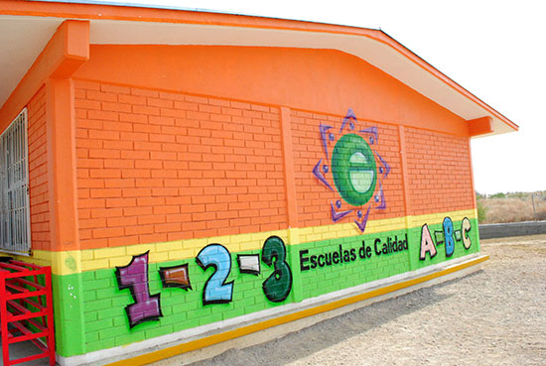1.- No debe de haber ninguna exclusión de ningún tipo para el acceso dentro del aula.

2.- Que el plantel educativo cuente con instalaciones adecuadas para los niños que cuenten con alguna discapacidad

3.- Los maestros deben de contar con conocimientos necesarios para asegurar que los alumnos que cuenten con características diferentes puedan estar en igualdad.

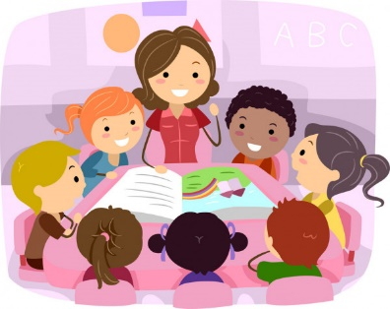4.- Reprimir cualquier acto de discriminación dentro del aula.

5.- Hacer que el alumno proponga actividades educativas para hacer en el aula una manera de promover la exclusión.

6.- Crear actividades dinámicas en donde se fomente una sana convivencia entre todo el grupo.

7.- Identificar algún talento que caracterice a cada alumno y compartirlo a todo el grupo para que conozcan las capacidades que tiene cada quien.

8.- Hacer partícipe a los padres de familia a las actividades de los niños para que se den cuenta de las necesidades que presentan los niños.

9.- Invitar a los padres de familia que desde su casa fomenten la inclusión con los niños.

10.- Promover valores que faciliten la convivencia de manera que se reconozca y apliquen dentro del aula.